Batalia de la Kursk-operatiunea Citadela-
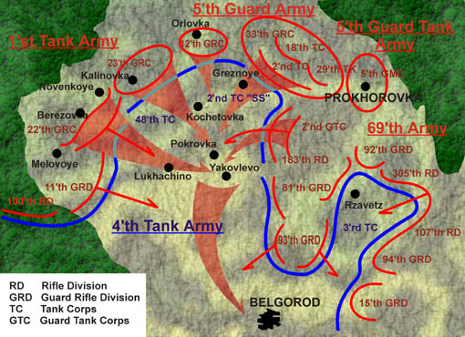

Kursk a intrat in istorie ca cea mai mare batalie de blindate din cel de al doilea razboi mondial si totodata, ultima initiativa majora ofensiva a Berlinului.
Dupa aceasta batalie, trupele germane de pe frontul de est au fost mereu in defensiva pana la sfarsitul razboiului.

Orasul Kursk este unul din cele mai vechi orase ale Rusiei.[Atestat de la 1032]
Se afla situat in partea apuseana a Rusiei, pe cursul superior al raului Seym, la aproximativ 450 Km sud de Moscava.

In acel moment, august 1943, situatia operatv-tactica pe frontul de est era aparent favorabila trupelor germane, care reusisera sa-si revina dupa catastrofa de la Stalingrad cand armatele 4 si 6 conduse de gen Paulus au fost complet incercuite si obligate sa se predea generalului rus Zukov.Pe perioada asediului
23 nov 1942-31 ian 1943 au pierit aproximativ 140 000 de soldati germani iar 90 000 au fost luati prinzoniari, impreuna cu 24 de generali nemti.

In urma contraofensivei declansate in februarie 1943 nemtii reusisera sa stavileasca inaintarea trupelor sovietice si sa stabilezeze frontul pe raul Donet si aliniamentul
Smolensk-Orel-Belgorod
Pe aceasta linie a frontului se afla orasul Kursk, care este inconjurat de dealuri ce formeaza un promontoriu in partea sa vestica.
Acest promontoriu are cam 180 Km largime si patrundea cam 120 de Km in adancimea frontului german

Profitand de aceasta pozitie strategica ,rusii au concentrat o mare cantitate de trupe, artilerie antitanc si blindate, in asteptarea atacului ce va urma. In plus au pus mine antitanc pe o mare adancime ,concentrandu-si artileria in pozitii fortificate in spatele acestor campuri de mine.

Aceasta pozitie l-a tentat foarte tare pe Hitler care a decis ca trebuie cucerita cu orice pret. In acest scop a dispus sa fie aruncate in lupta ultimele rezerve de care dispunea al treilea Riech. Hitler nu a tinut cont in pregatirea acestai batali de o serie de considerente care ar fi trebuit sa-l determine sa ramana in devensiva. In acel moment liniile de aprovizionare a nemtilor era extrem de lungi. Pt ca un tanc nou sa ajunga in zona de operatiuni trebuia sa fie transportat cam 1500-2000 de Km.Acest lucru era valabil pt trupe de inlocuire, munitie, alimente si combustibili.
In timpul bataliei foarte multe tancuri nemtesti au ramas fara combustibil,pt ca nemtii nu au reusit sa aduca cantitati suficiente,pe drumurile desfundate ale Rusiei sau pe calea ferata sabotata in permanenta de trupele de partizani.

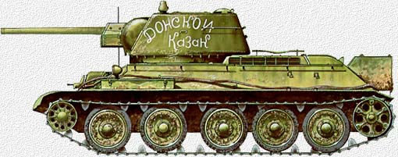
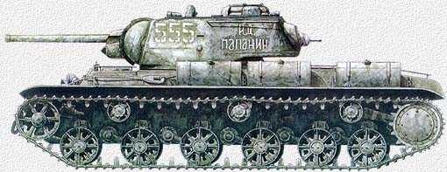
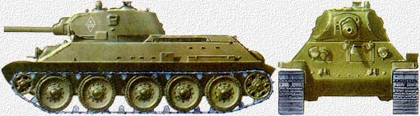
In contrast cu situatia nemtilor, rusii erau acum mult mai bine echipati si antrenati decat fusesera in toamna anului 1942. Fabricele de armament erau deja mutate in Siberia orientala si produceau la capacitate maxima in special tancuri T-34 care au fost vedetele acestei batali.

Germanii au contat pe un atac fulgerator, care in opinia lor ar fi putut schimba soarta razboiului impotriva URSS.In acest scop au mobilizat o forta impresionanta constand in aproximativ 50 de divizii, care insumau 900 000 de soldati,si includeau 17 divizii de motorizte si blindate cu un total de 2700 tancuri si tunuri autopropulsate.

Nemtii au inceput atacul in data de 5 iulie 1943, atacand de pe flancurile nordic si sudic concomitent, in ideea de a incercui armata ruseasca, asa cum au fost ei incercuiti la Stalingrad.
Si de aceasta data ofiterii rusi s-au dovedit mai buni strategi, ei au anticipat acest atac si s-au retras pe pozitii defensive de unde supuneau armata germana unui tir necrutator de artilerie. In prima zi a bataliei numeroase tancuri germane s-au inpotmolit in campul de mine si au fost distruse de artileria ruseasca.Numai in aceasta prima zi nemtii au pierdut 586 de tancuri

Inca din a doua zi de batalie germanii au apelat la rezervele tactice pt a da mai multa consistenta atacului.
Densitatea de tancuri era enorma, la fiecare 10m de linie de front era un tanc.
In 8-iulie germanii se apropiasera de linia fortificata din care tragea artileria antitanc. Intr-o actiune disperata, nemtii au angajat in lupta in apropierea localitatii Prokhorovka, trupele lor de elita-Diviziile SS de blindate: Totenkopf, Adolf Hitler, Das Retch, Gross Deutschland sprijinite de trei divizii de infanterie.
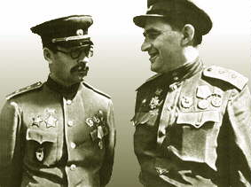
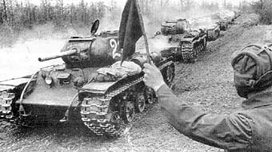
Aceste trupe care erau crema militarilor celui de al treilea Riech au strapuns la inceput frontul rusesc dar mai apoi au fost respinse de trupe de elita rusesti conduse de gen A S Zhadov-Armata 5 Garda-infanterie si gen P A Rotmistrov-Armata 5 Garda-tancuri

Pe data de 12 august rusii au lansat contraatacul folosind un numar sensibil superior de soldati si tancuri. In total in aceasta batalie au participat peste 2 000 000 de soldati 6 000 de tancuri si 4 000 de avioane.
Victoria zdrobitoare i-a determinat pe rusi sa continuie ofensiva pe un front mult mai larg, ofensiva care se va incheiea cu cucerirea Berlinului.

